先秦史研究室网站xianqin.org 2008年12月29日
收稿日期：2008年12月28日
辑佚缀合一例
周忠兵（吉林大学 古籍研究所）
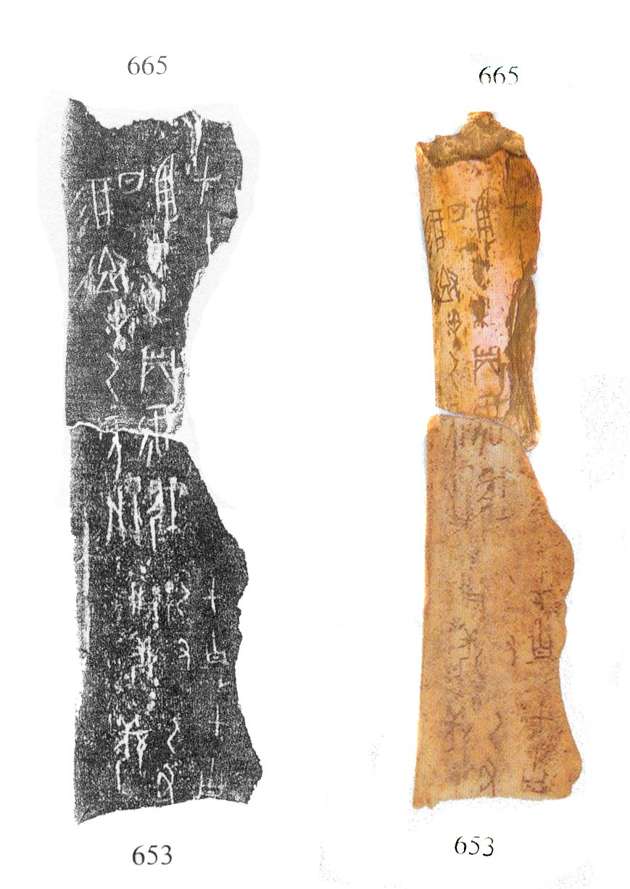
辑佚653加辑佚665，两版相缀后可补足“酒”、“亥”两字，缀合后其上卜辞为：
1、甲子[卜]：乙丑[用]羌。
2、甲子卜：乙丑用羌。
3、□□贞：酒伐，乙亥用。
4、甲午□：翌乙未酒登黍。

